Diseño Curricular
Infraestructura y Equipamiento
14. Infraestructura y equipamiento
14.1 Aulas (físicas o virtuales)
A la fecha, la Carrera cuenta con ambientes para las actividades académicas y administración, de acuerdo a lo siguiente:
a. Aulas. Ocho (8) ubicadas en predios del Edificio Nava Morales (Avenida Montes esquina Pando), con capacidad promedio para 115 Estudiantes, todas incluyen:
- Proyectores de multimedia;
- Ecran;
- Ventiladores;
- Extractores de aire;
- Cámaras seguridad;
- Pizarras acrílicas;
- Atriles;
- Tarimas; y
- Pupitres bipersonales.
b. Aulas. Cuatro (4) ubicadas en predios del Edificio Monoblock Central (Avenida Villazón), (Pabellones: A, B, C y D) con capacidad promedio para 250 Estudiantes. En la actualidad, se tiene el uso exclusivo y de administración propia de dichos ambientes por parte de la Carrera, debiendo las otras Carreras o dependencias de la Universidad, gestionar su acceso, para actividades específicas. Estos ambientes cuentan con:
- Proyectores de multimedia;
- Ecran;
- Cámaras seguridad;
- Pizarras acrílicas;
- Atriles;
- Tarimas; y
- Equipos de sonido.
Aula 1
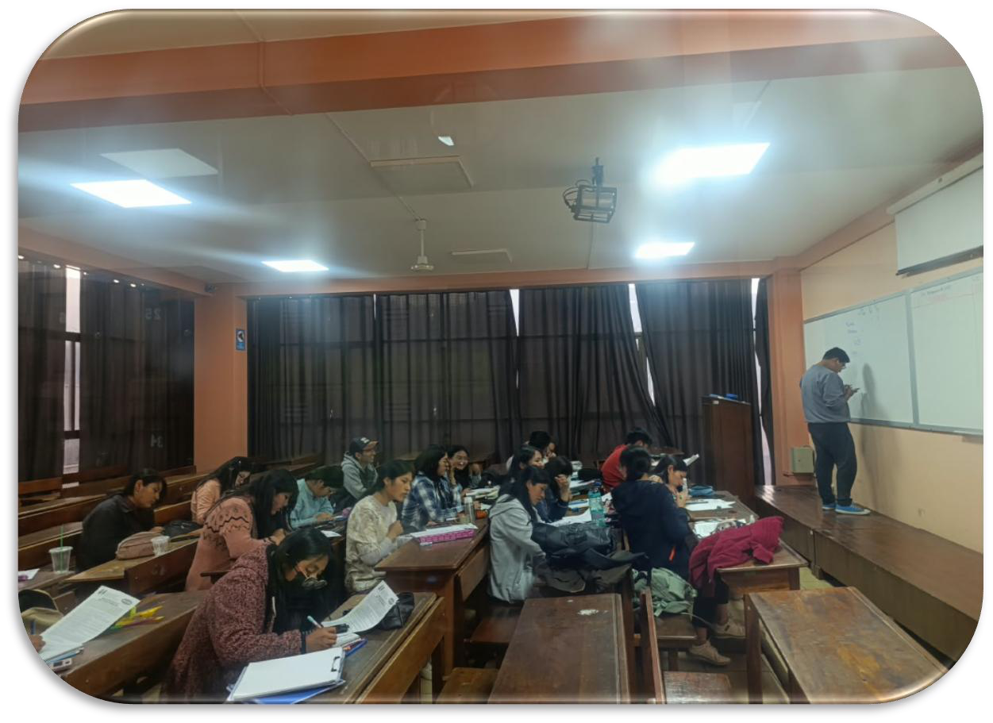
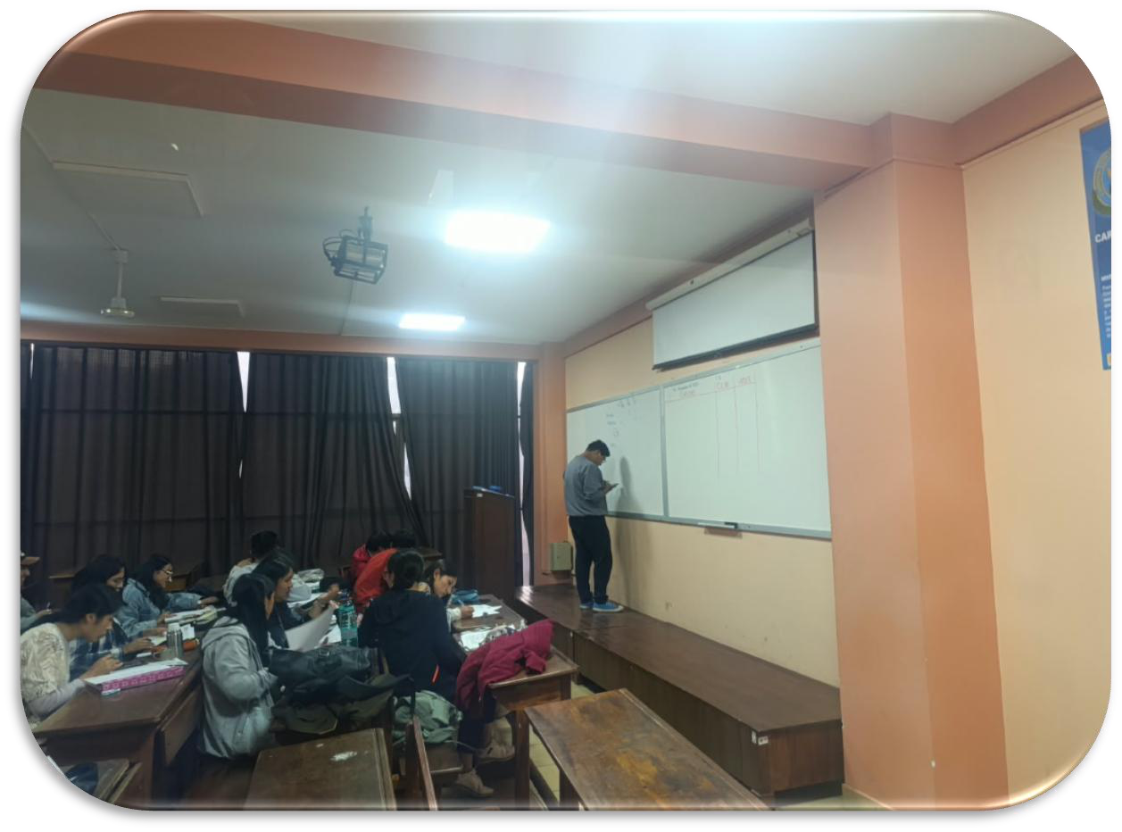
Aula 2
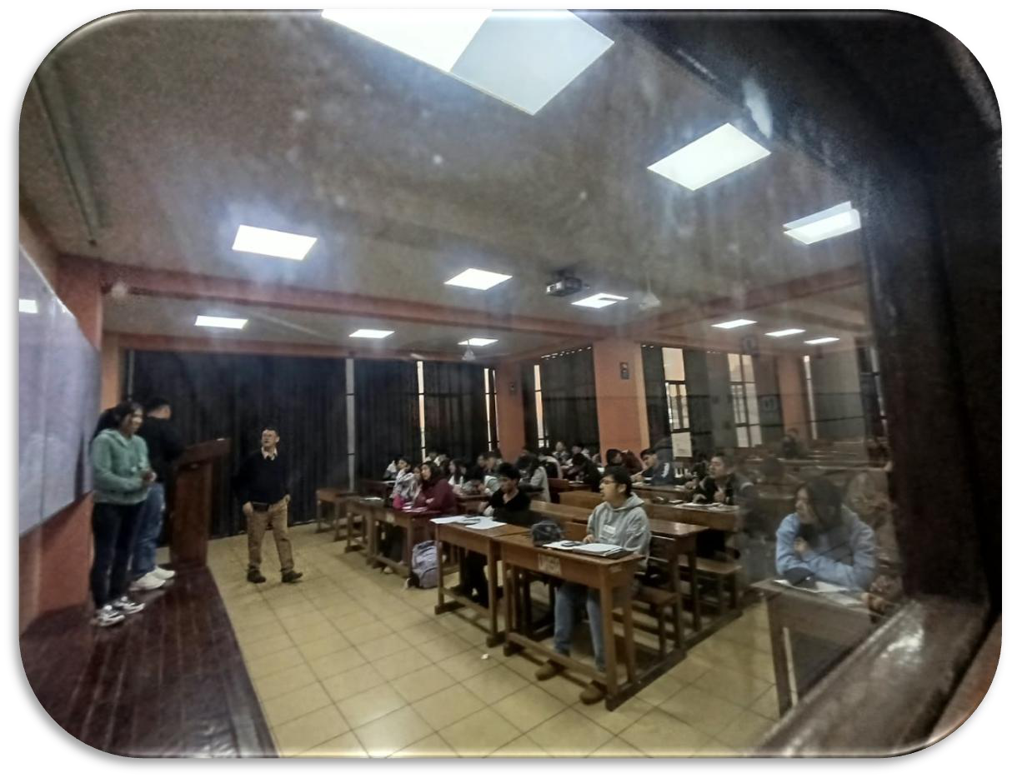
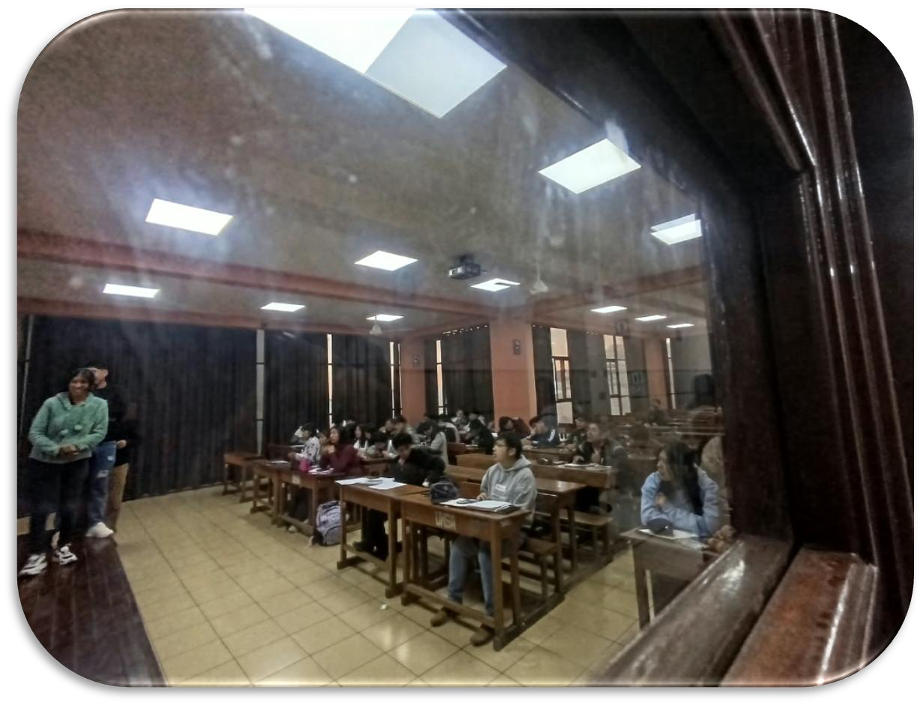
Aula 3
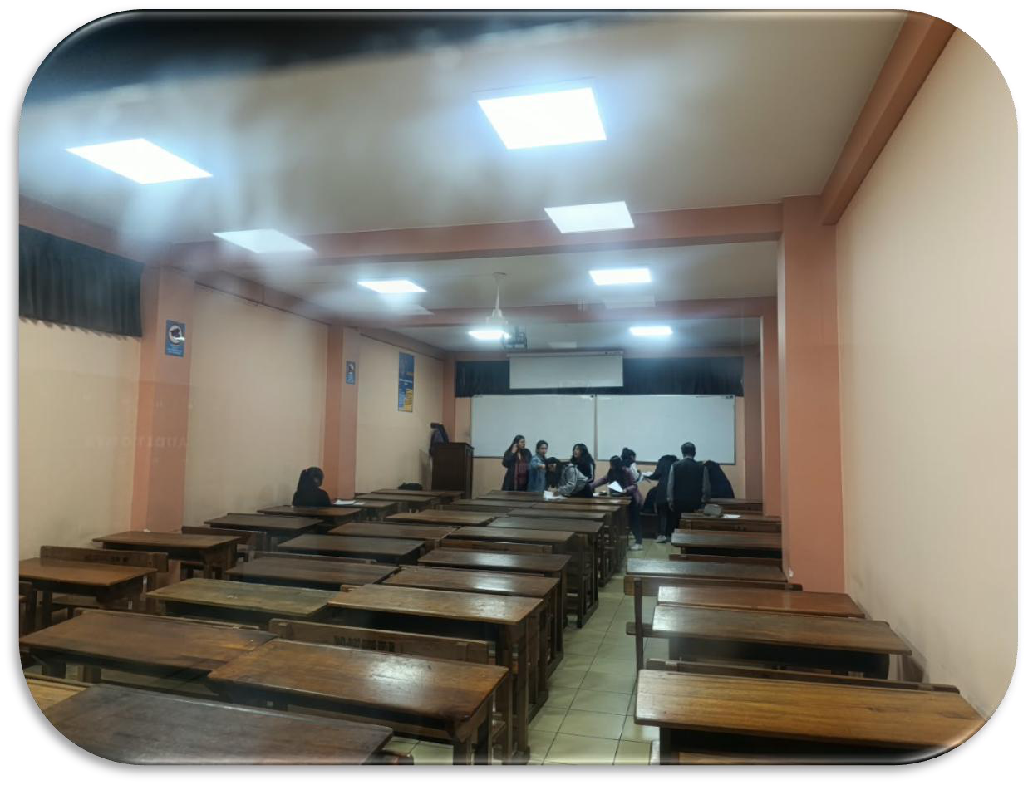
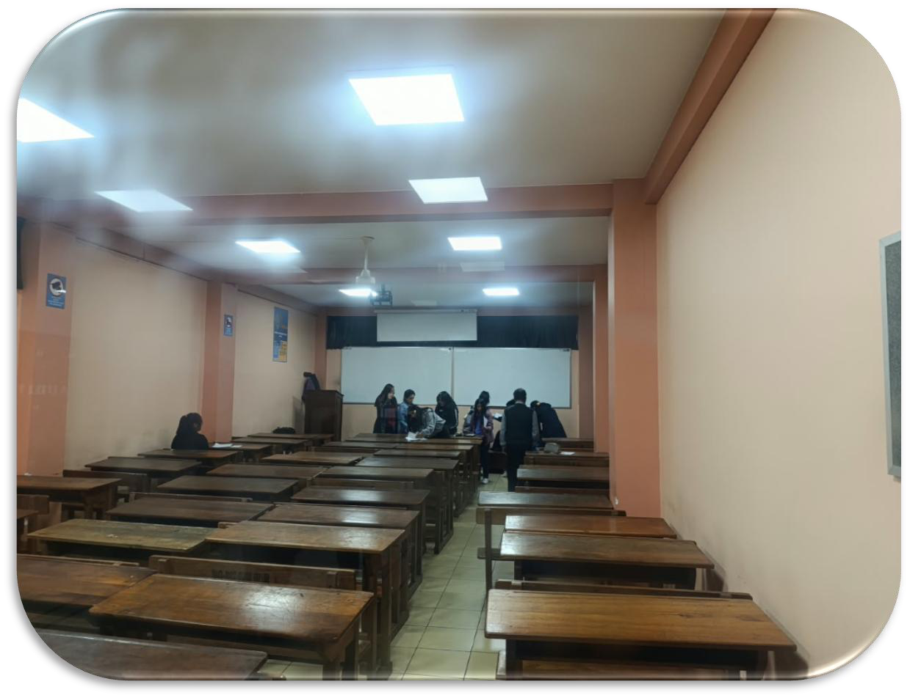
Aula 4
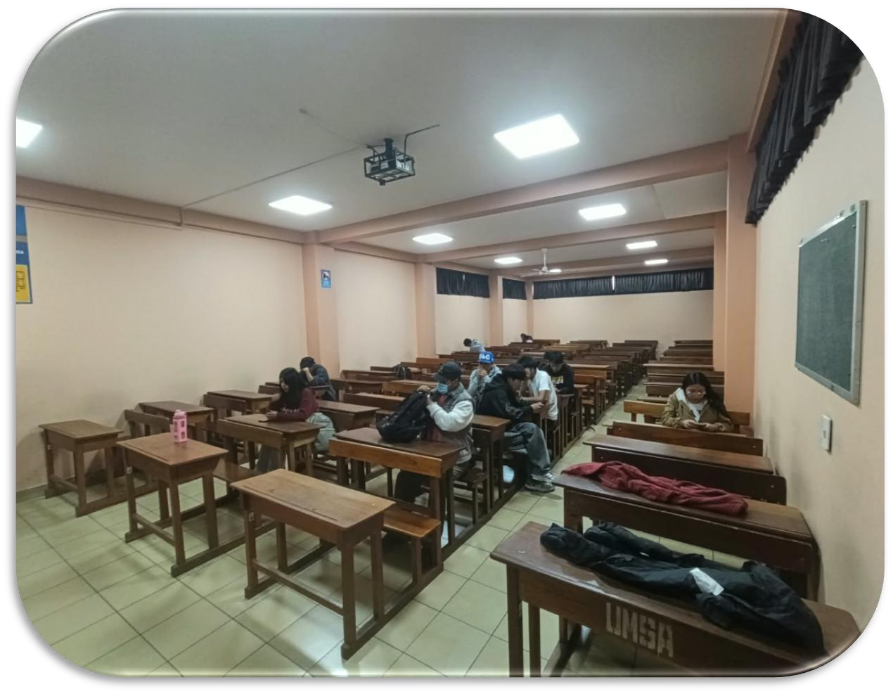
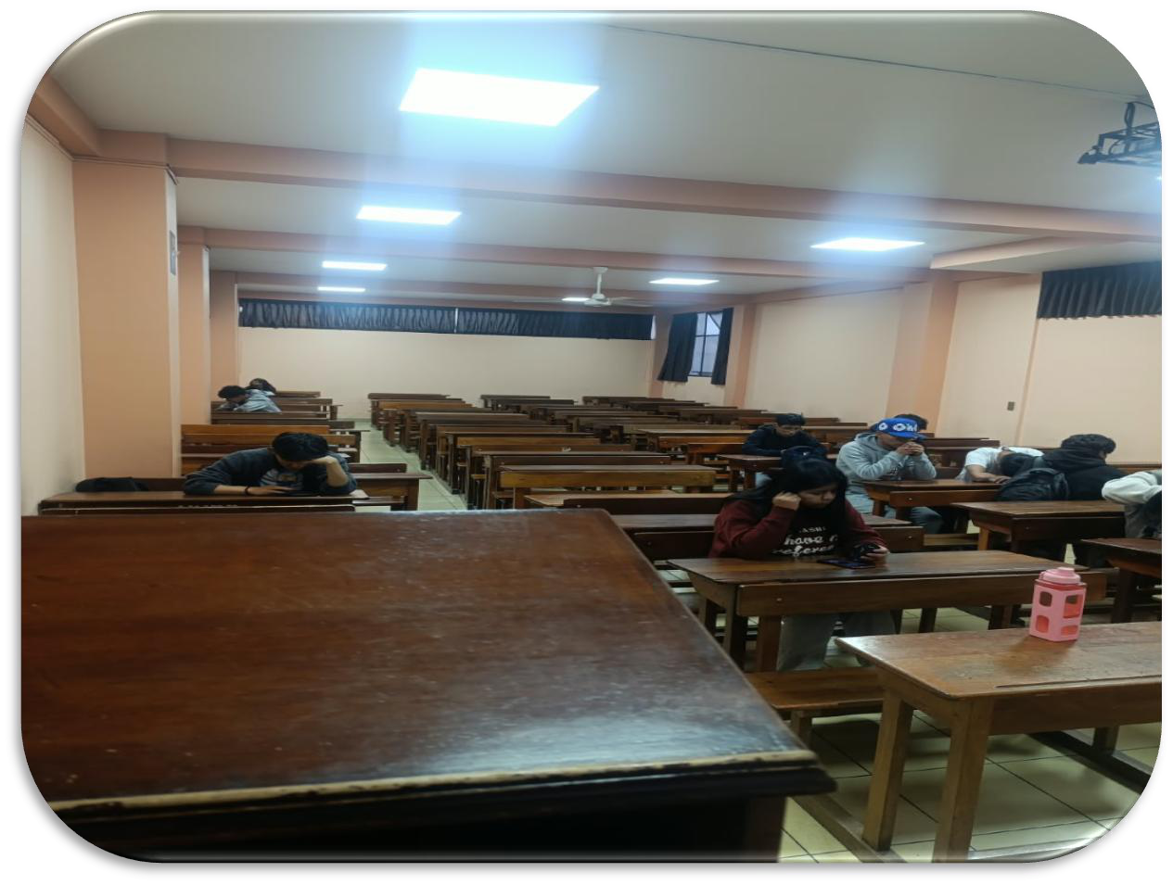
Aula 5
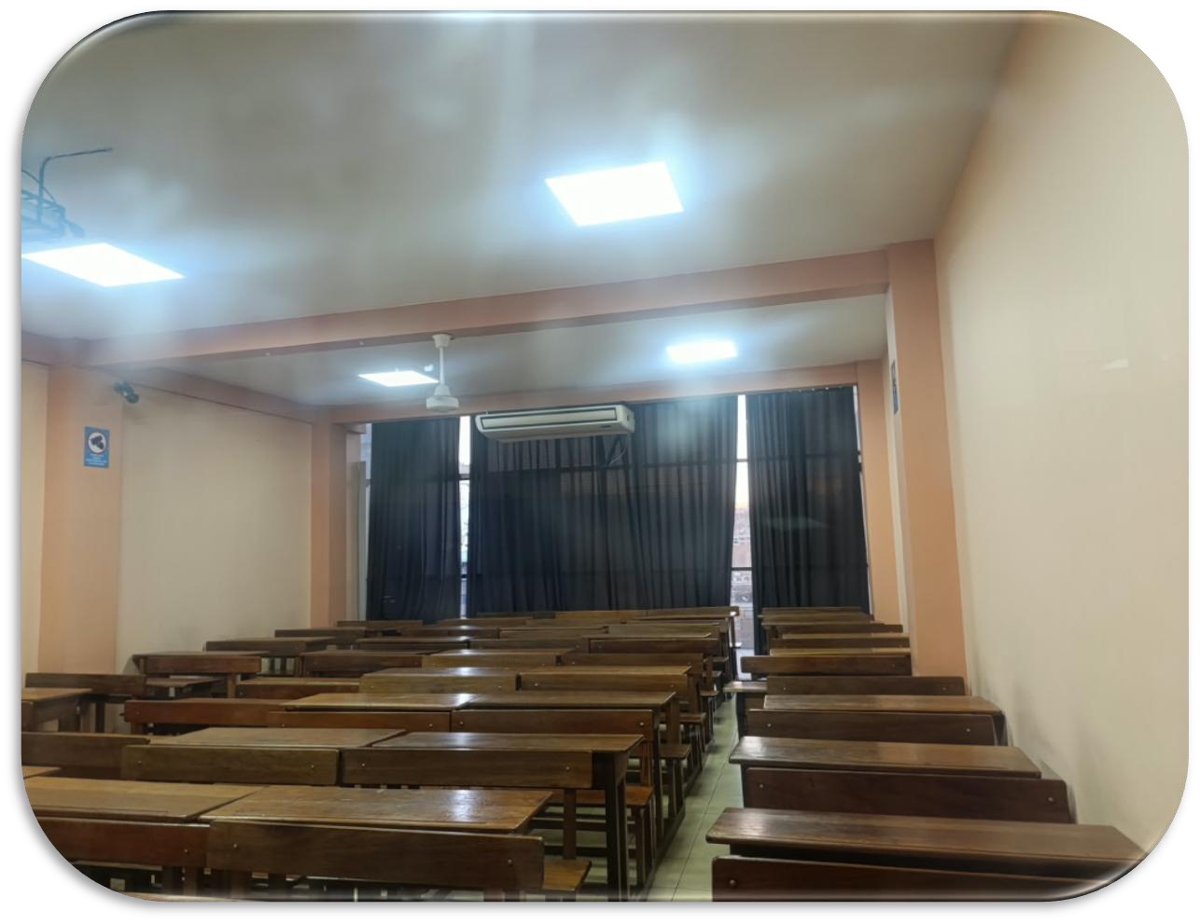
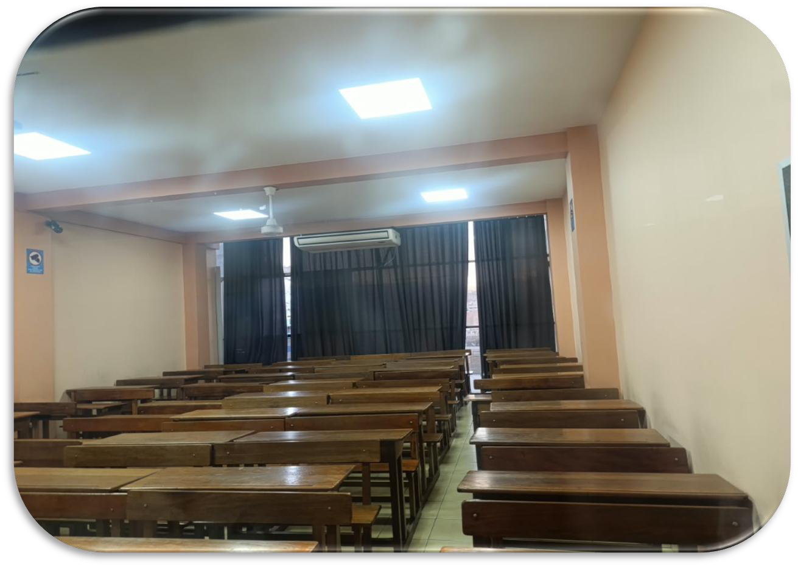
Aula 6
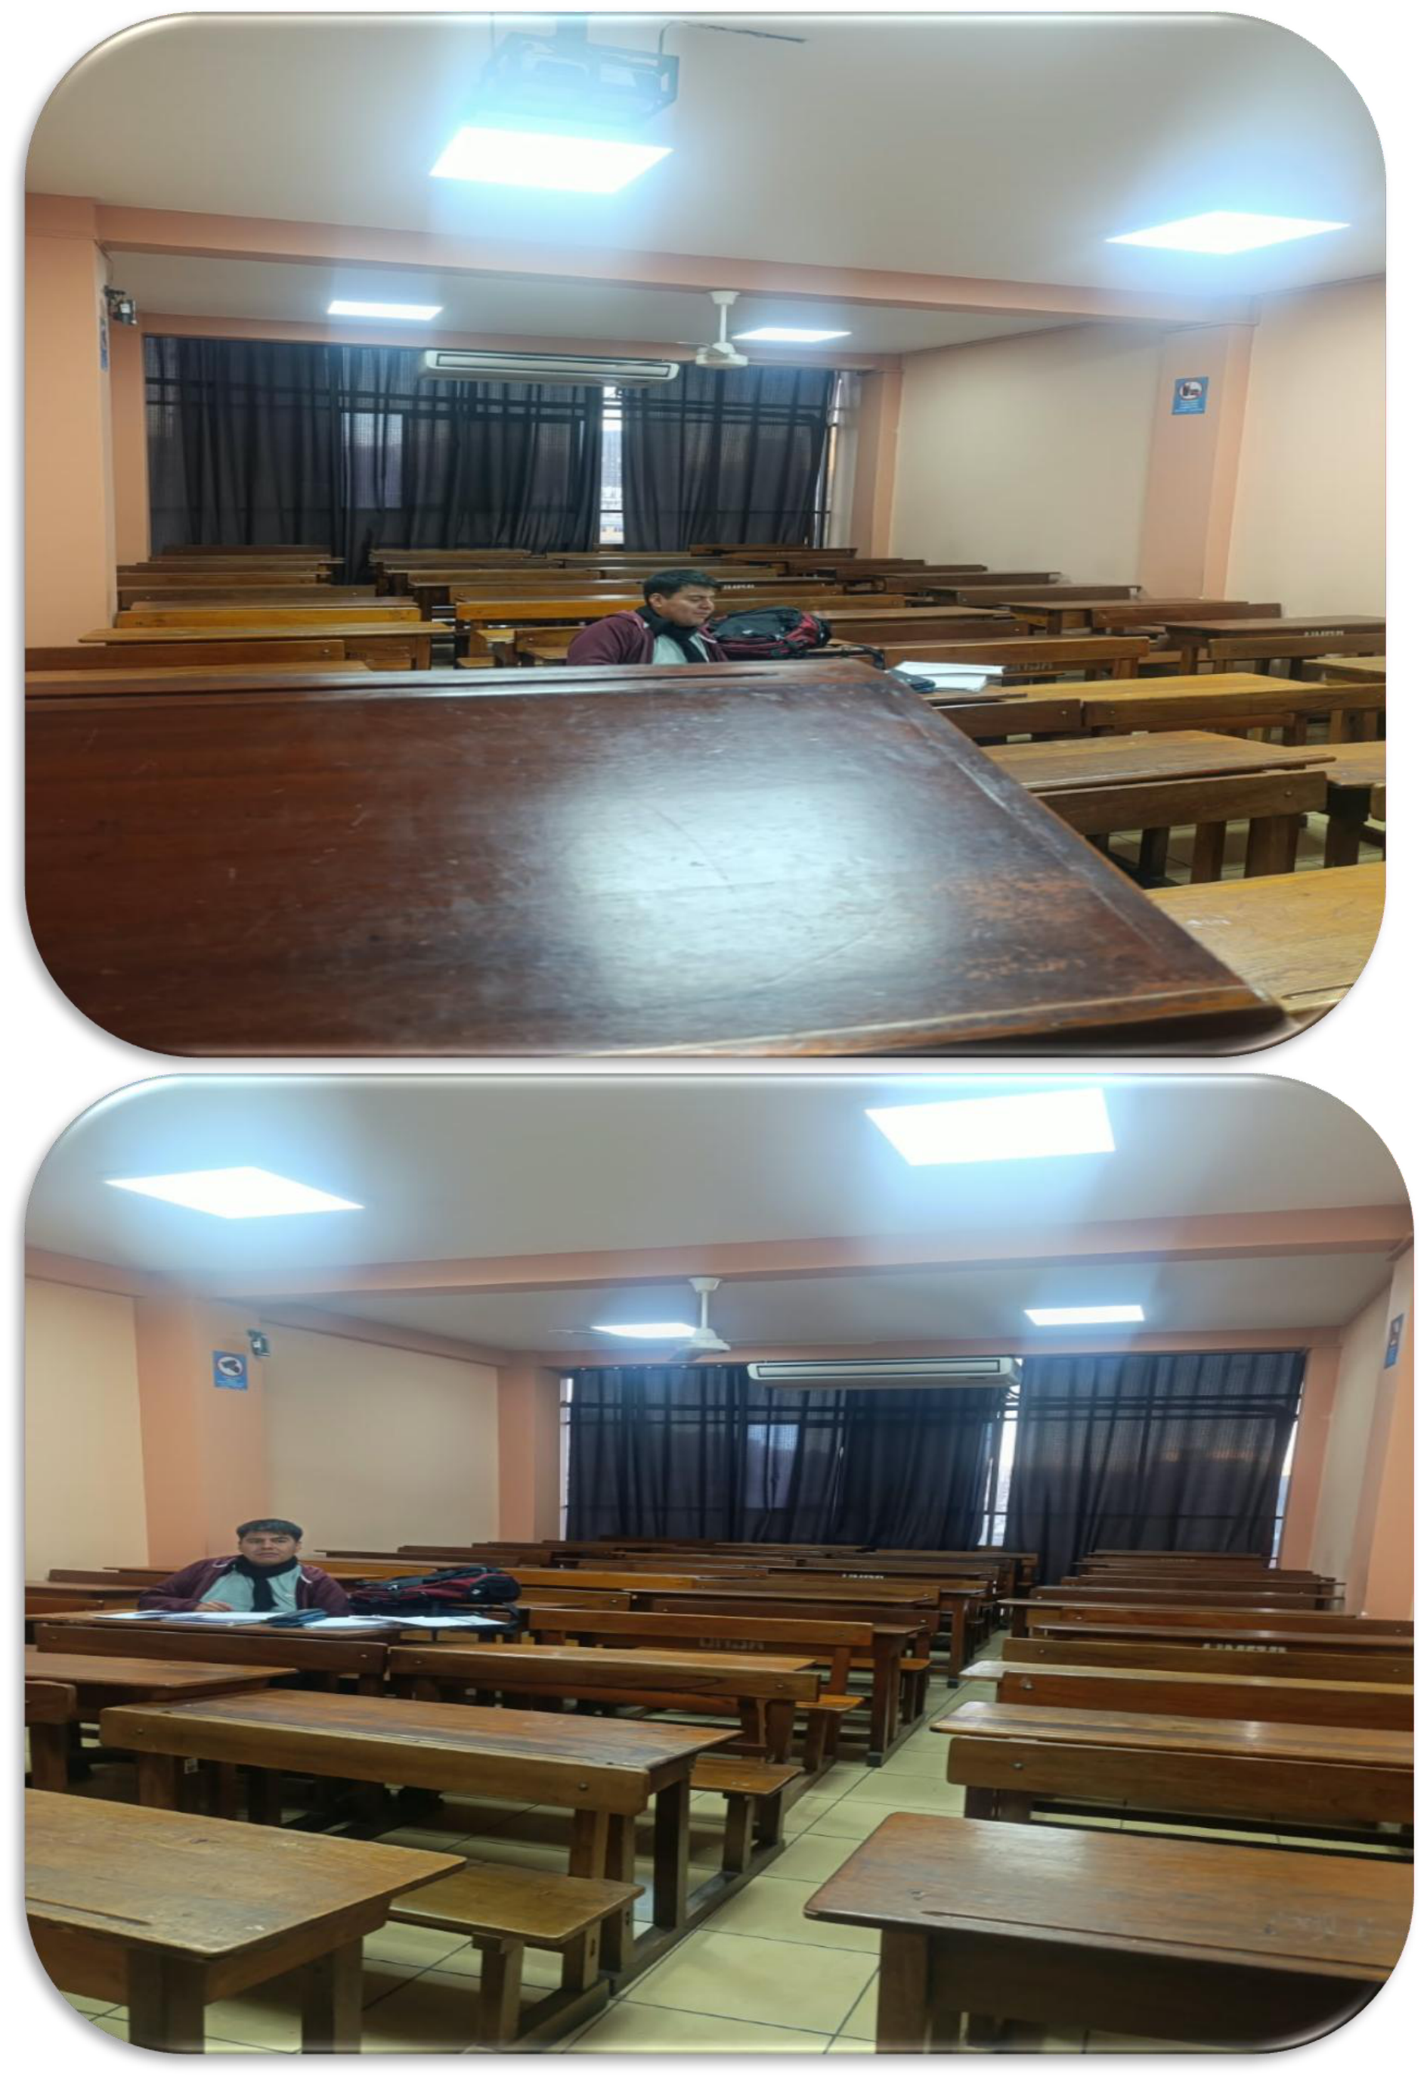
Aula 7
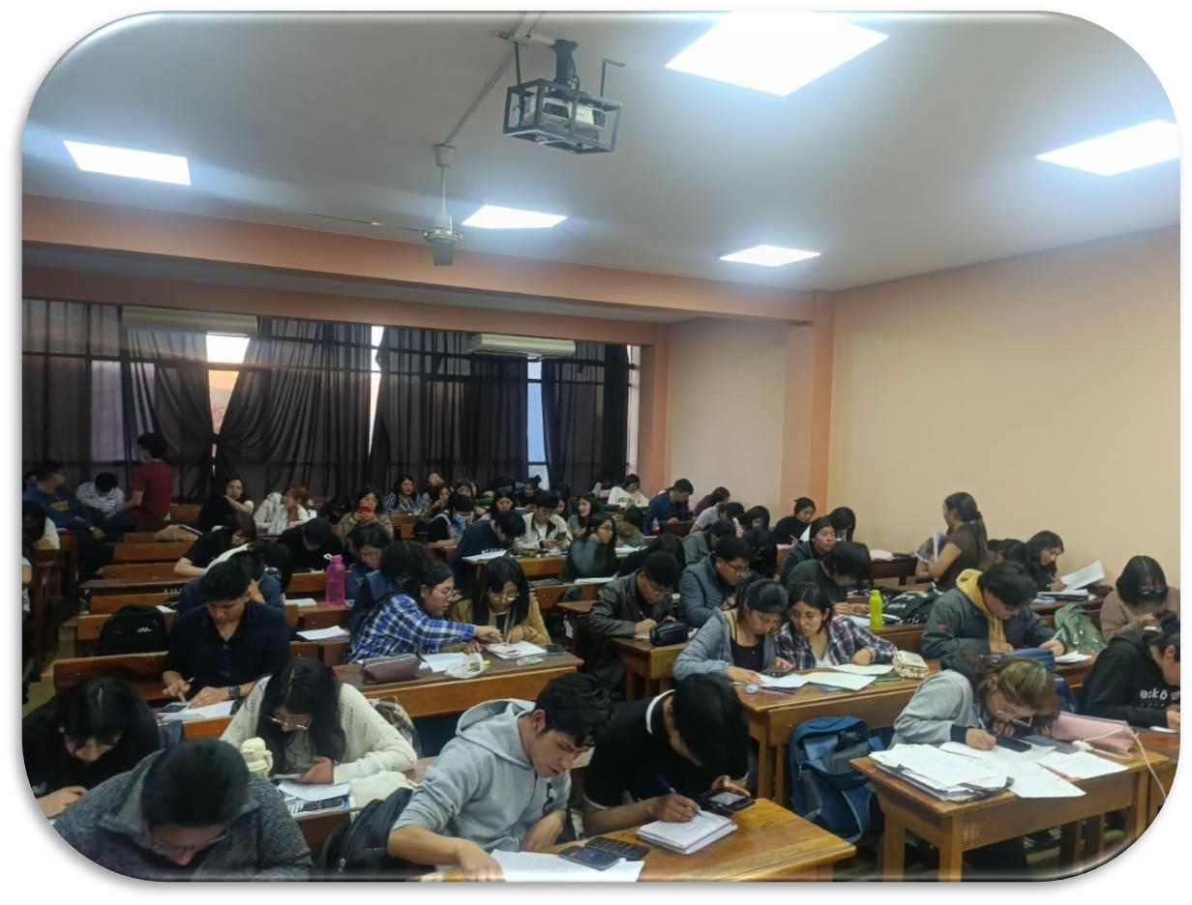
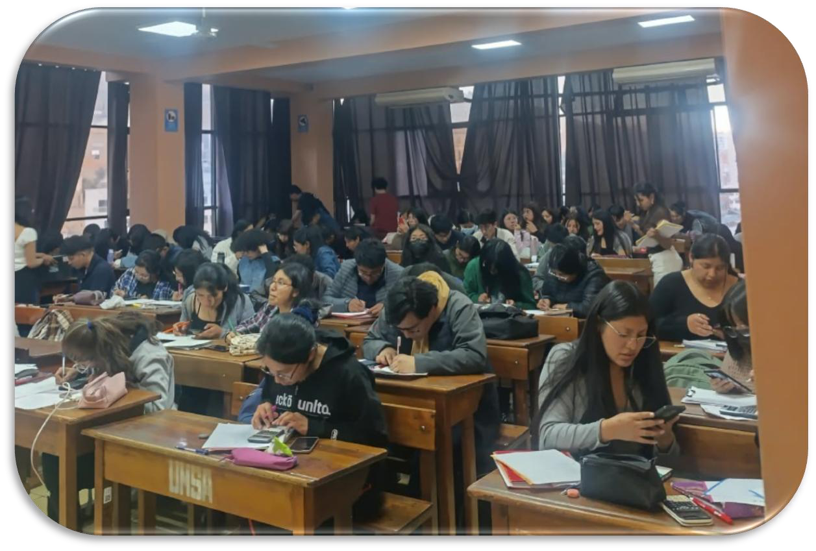
Aula 8
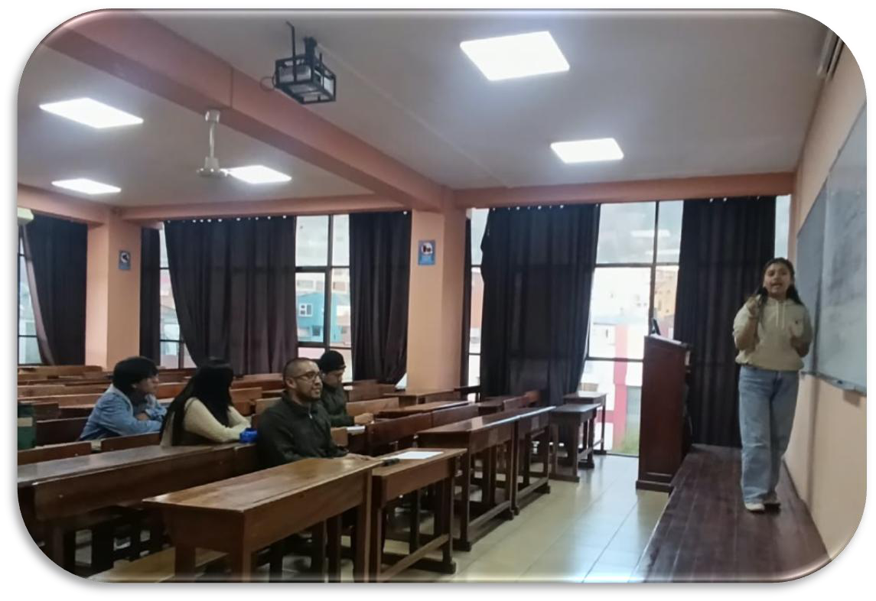
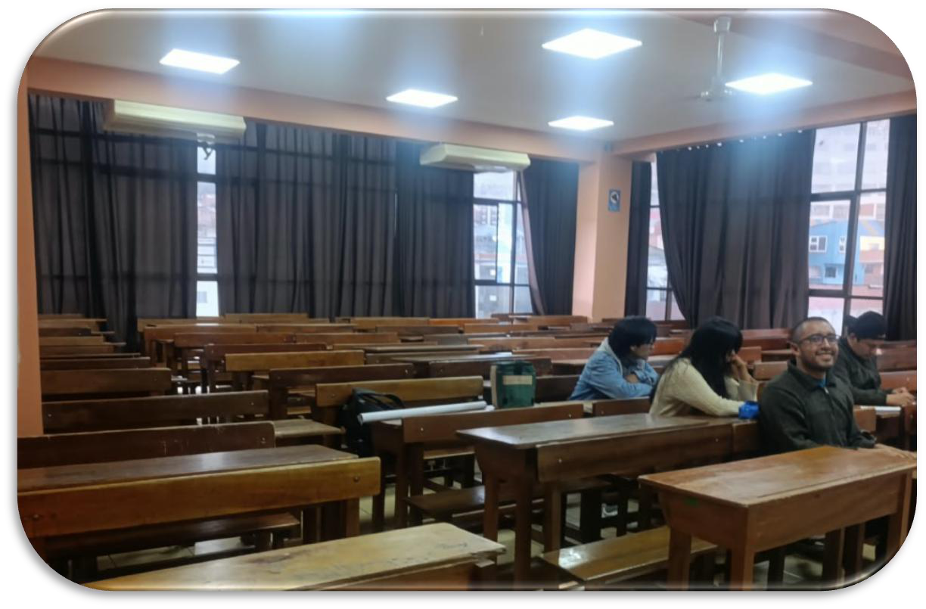
AULAS EN LA MONOBLOCK
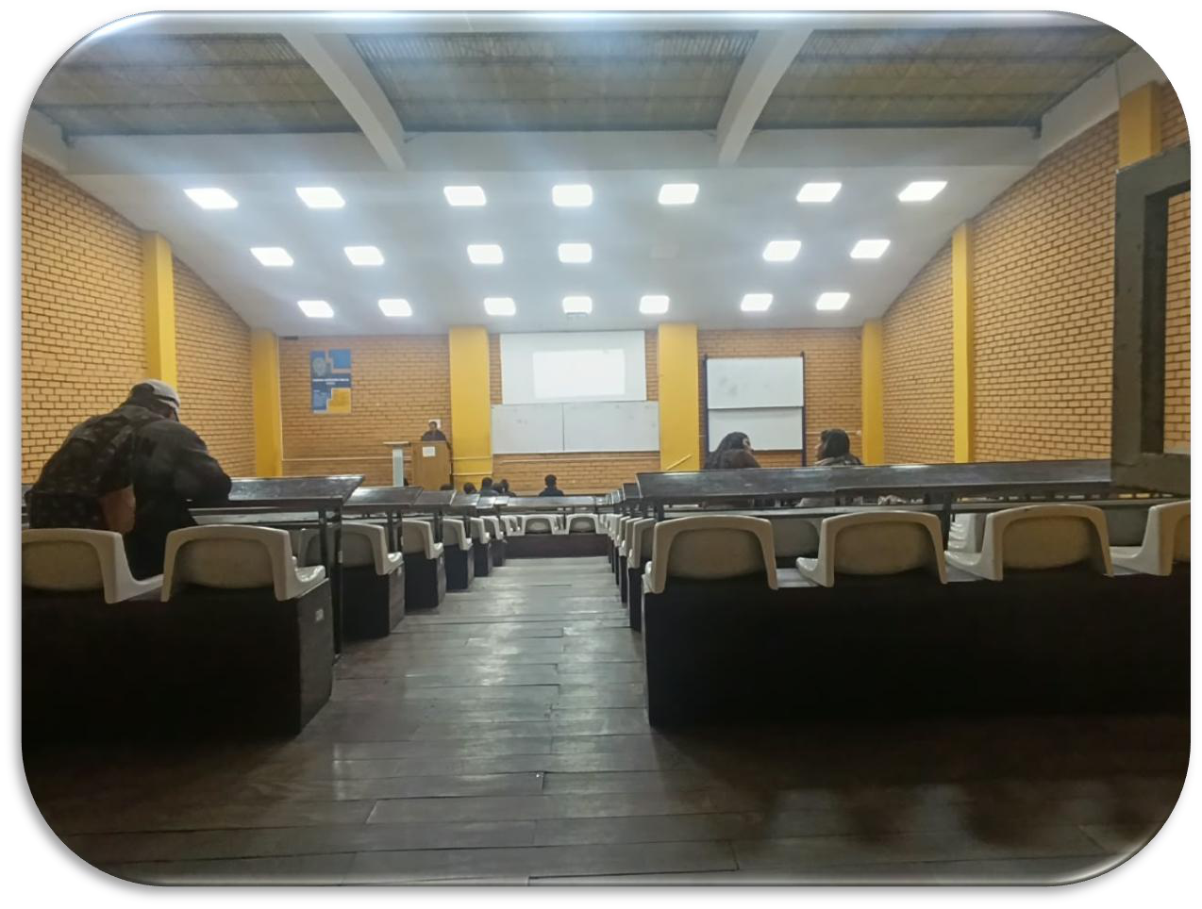
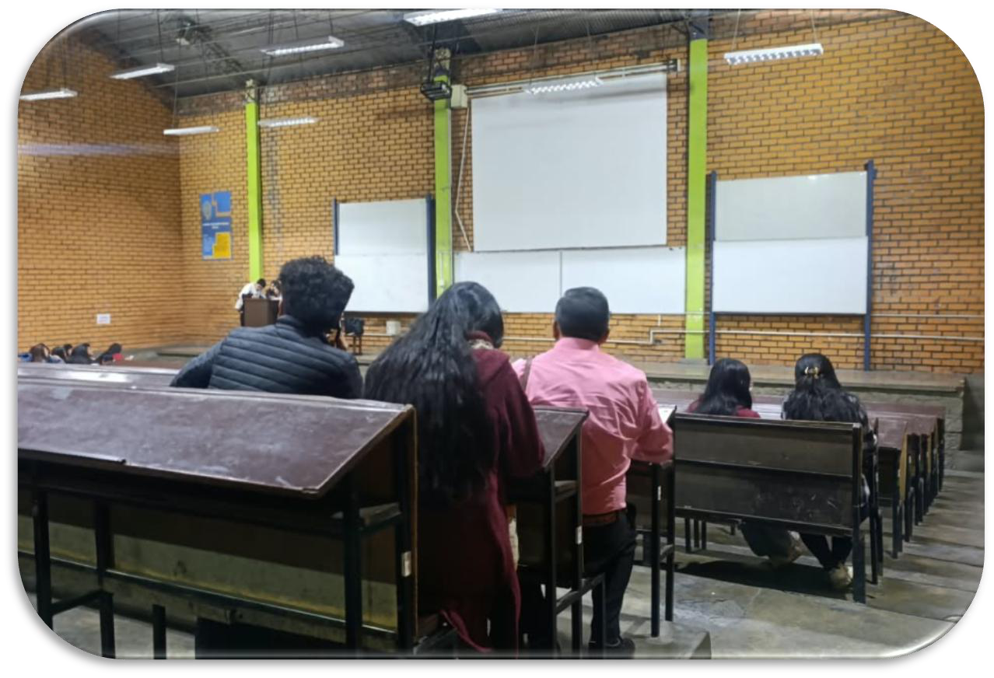
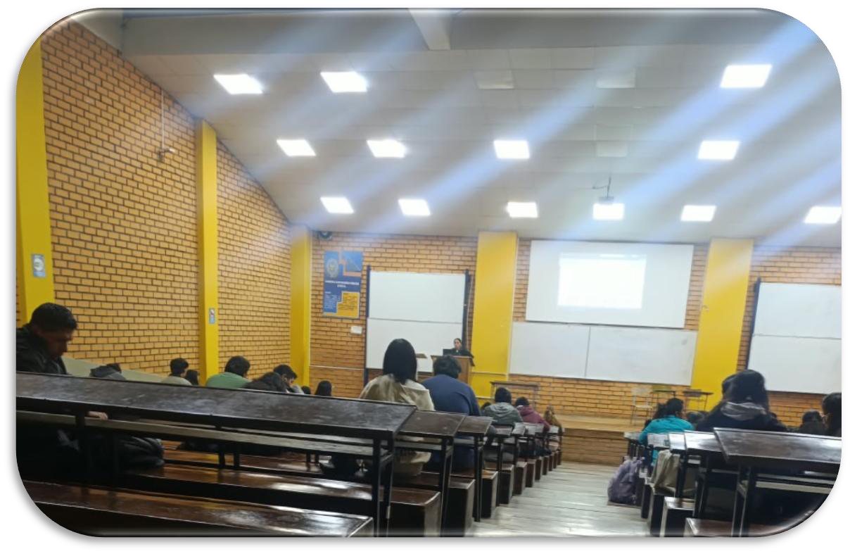
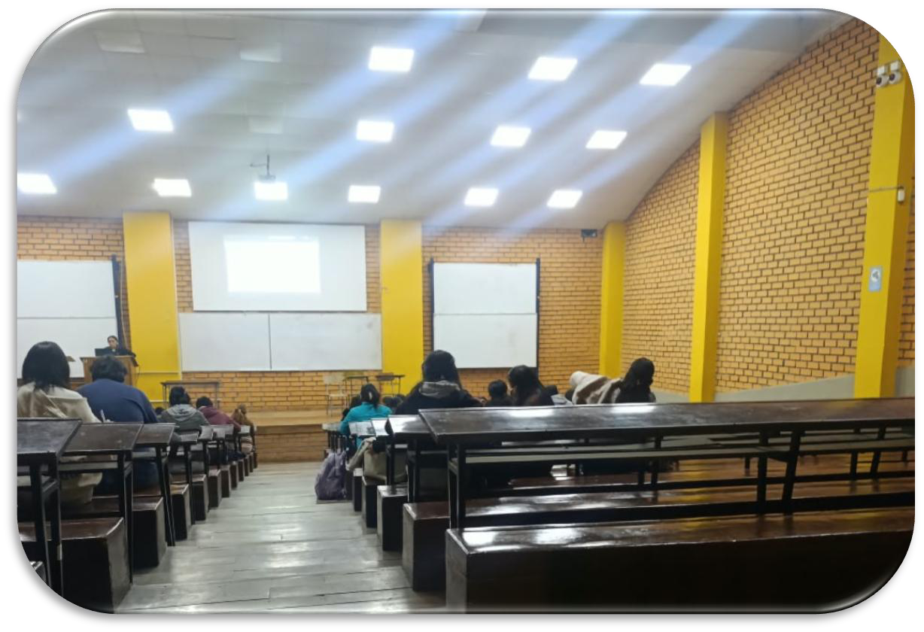
14.4 Áreas de biblioteca, hemeroteca e información dura o digital
c. Biblioteca. Ubicada en predios del Edificio Nava Morales, con una sala de lectura con capacidad para noventa (90) estudiantes; dotada con 6.253 libros de texto, 108 tesis de maestría, 87 tesis de grado, 668 proyectos de grado y 1.530 trabajos dirigidos 1.951 memorias de PETAENG 428. Además, cuenta con un sistema informático integrado conformado por: Sistema de Gestión Automatizado de Biblioteca Virtual (KOHA) y Control Biométrico.
Forma parte de la biblioteca digital universitaria a través del repositorio institucional de la Universidad Mayor de San Andrés con documentación a texto completo; y se posee acceso a recursos electrónicos mediante las plataformas Research4Life que brinda información a países en desarrollo mediante una biblioteca con más de 70.000 revistas científicas internacionales y SciELO que es una colección de revistas científicas electrónicas.
Scopus. Es una base de datos que reúne el 80 % de la producción científica mundial publicado por más de 7000 editoriales de todo el mundo por lo que se tiene acceso a artículos científicos de revistas.
Dialnet. es uno de los mayores portales bibliográficos del mundo, cuyo principal cometido es dar mayor visibilidad a la literatura científica hispana.
Tiene una base de datos de contenidos científicos hispanos. En la actualidad se puede encontrar en Dialnet artículos de revista, libros y artículos de libros colectivos, actas de congresos, tesis doctorales, reseñas de otras publicaciones.
Sala de Lectura (Biblioteca)
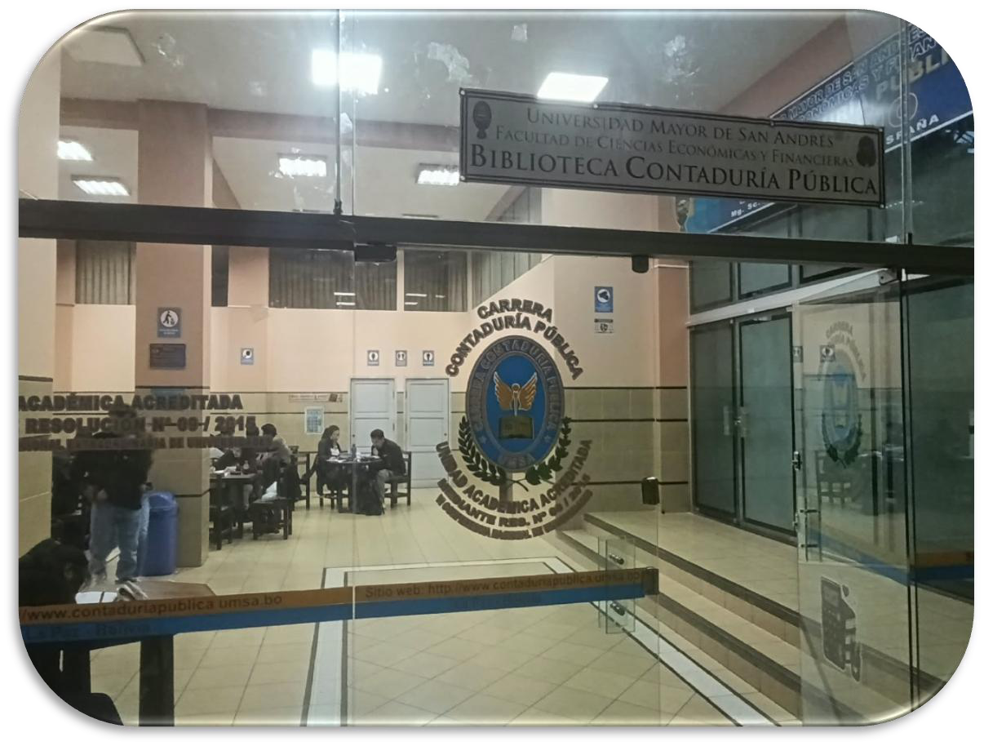
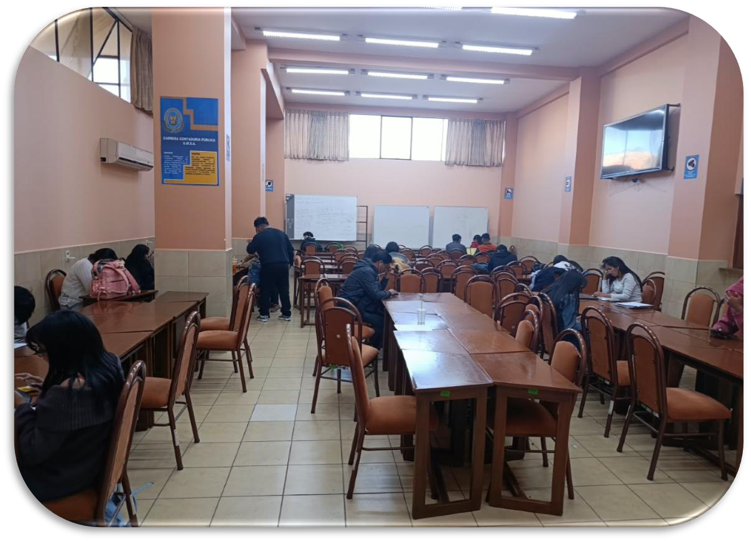
14.5 Salas de computación y computadores estacionales y portátiles
Laboratorios de Computación. Ubicados en predios del: Edificio Nava Morales y Edificio Monoblock Central con setenta (70) y treinta y nueve (39) equipos de computación respectivamente.
d. Centro de Cómputo. Ubicado en la Avenida Villazón, con un gabinete de red, punto desde el cual se distribuye el servicio de internet para todos los predios de la Carrera de Contaduría Pública, con tres (3) impresoras, un escáner de alta velocidad y cuatro (4) equipos de computación.
Sala de computación
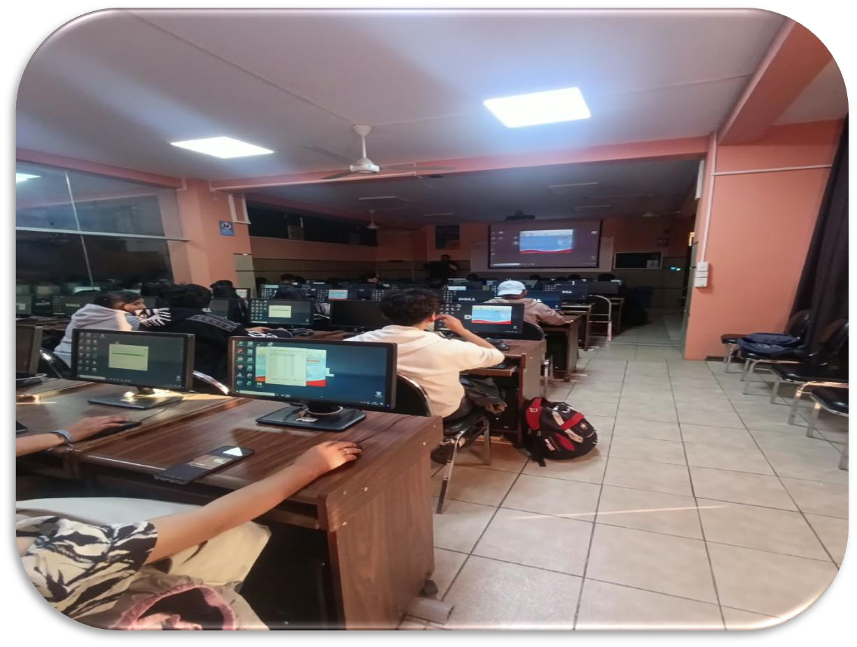
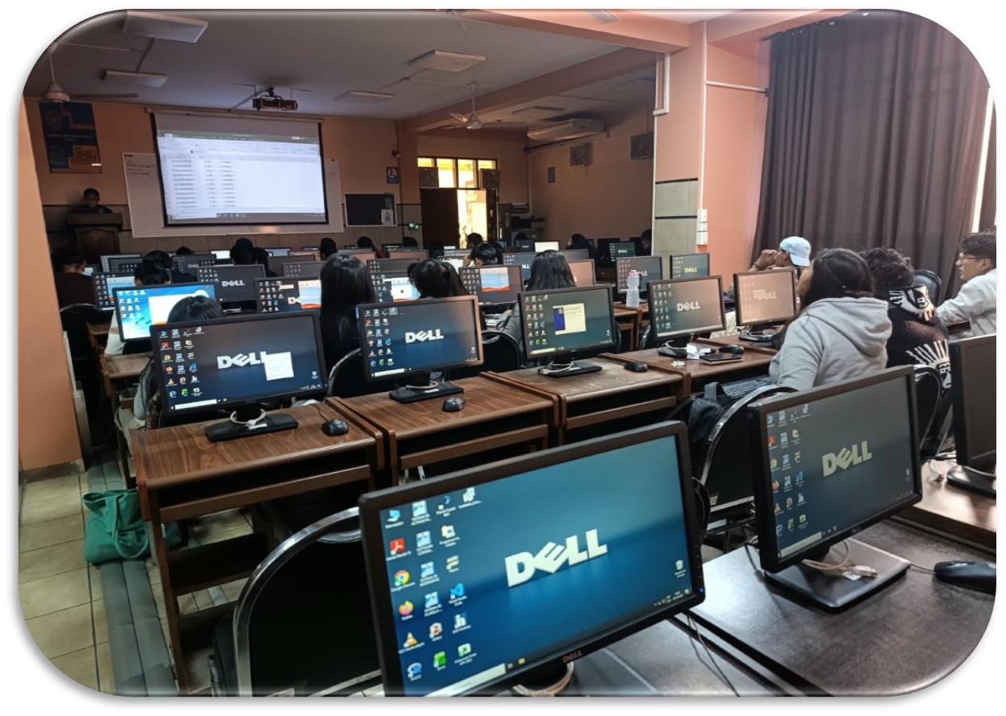
14.6 Ambientes administrativos y sala de docentes
SALA DE DOCENTES
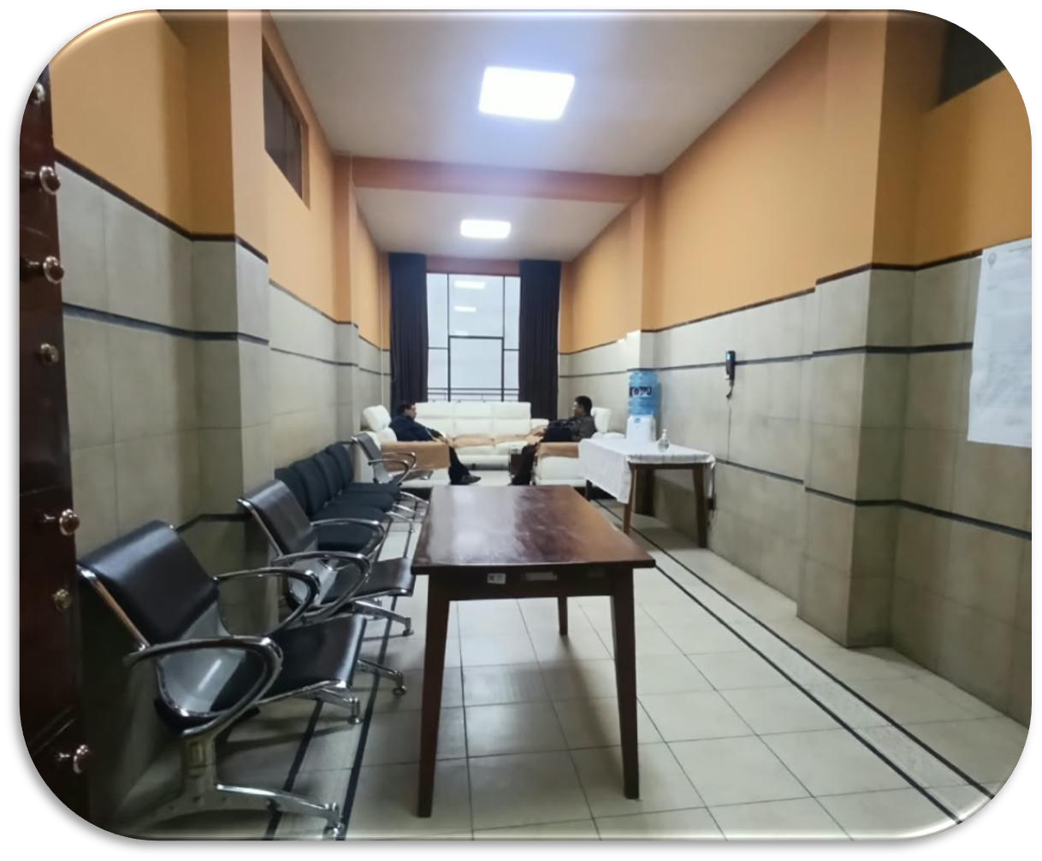
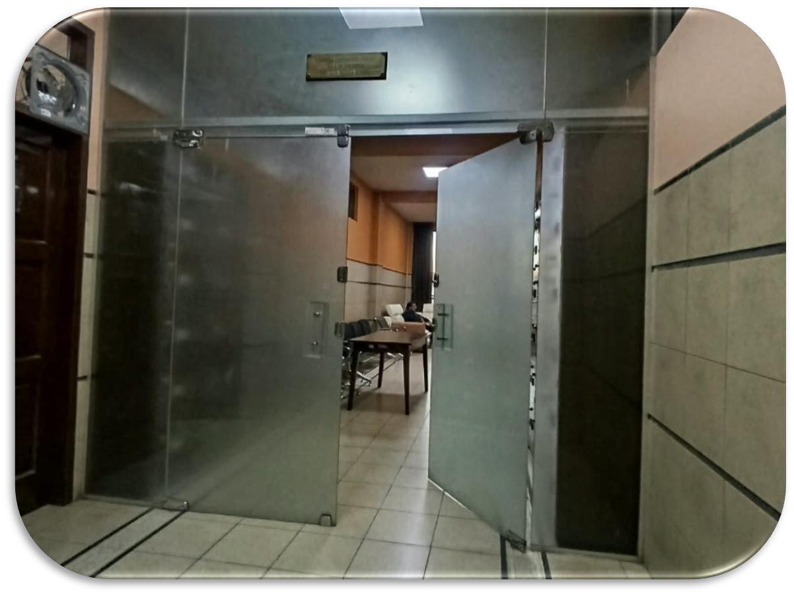
14.9 Software
e. Pool de Servidores. Los servidores de la Carrera Contaduría Pública se encuentran instalados en el pool de servidores de la Universidad Mayor de San Andrés el cual garantiza disponibilidad y funcionamiento continuo al contar con baterías que pueden garantizar el funcionamiento aun durante cortes de energía eléctrica.
f. Seguimiento Académico. Se cuenta con un sistema informático destinado a efectuar seguimiento académico de los estudiantes.
g. Plataforma Virtual. Se cuenta con una plataforma virtual para poder administrar recursos que permiten reforzar el aprendizaje en aulas, además esta plataforma se encuentra habilitada para la recepción de tareas y tomas de controles de lectura y otras evaluaciones en línea.
h. Control de Asistencia Docente. Se cuenta con un sistema informático biométrico, ubicado en Av. Villazón y Av. Montes, destinado a efectuar control de asistencia a clases para Docentes de la Carrera.
Según los incisos a, b, c, d y g confrontados con la información contenida en el Cuadro No 9 que muestra la cantidad de Estudiantes Matriculados que ascienden a cuatro mil doscientos ochenta y tres (4.283) y tres mil cientos cuarenta y tres (3.143) Estudiantes Inscritos, se observa que la infraestructura que posee la Carrera es insuficiente; por lo que es necesario retomar las acciones que permitan contar con un edificio exclusivo para la Carrera de Contaduría Pública.
14.9.1 Infraestructura tecnológica: brechas y requerimientos del nuevo plan
El nuevo perfil curricular demanda una infraestructura tecnológica significativamente más robusta. La Reunión Sectorial del SUB (2024) estableció como política académica "el uso de las TIC, TAC, TEP y otras de acuerdo a las características de cada carrera". El WEF (2025) identifica la literacidad tecnológica como la tercera competencia de mayor crecimiento para 2025-2030, y el estudio Ipsos CIESMORI (2025) confirma una brecha del 93% en habilidades tecnológicas.
El plan de infraestructura tecnológica asociado al rediseño debe contemplar:
Componente | Descripción
Laboratorios de cómputo | Software de auditoría (ACL/IDEA/CAATT), ERP (SAP, Oracle/Netsuite), análisis de datos (Power BI, Tableau, Python básico)
Plataformas virtuales | LMS para metodologías activas, repositorio de casos empresariales, acceso a normas IFAC e IASB en línea
Bases de datos académicas | Revistas especializadas en Contabilidad Internacional, acceso NIIF Foundation, IES-IFAC, WEF Reports
Espacios colaborativos | Salas de trabajo en equipo para aprendizaje basado en proyectos, simulación de firmas de auditoría y consultoría

